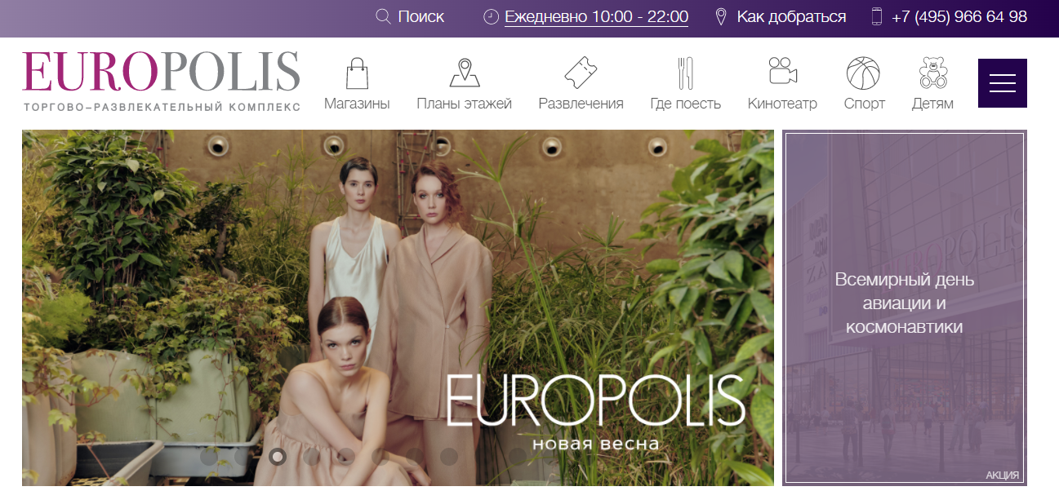

Общее описание
В крупном городе численностью более 13 млн. человек был построен торгово-развлекательный комплекс «ЕВРОПОЛИС» (бывший ТРЦ «Золотой Вавилон»). ТРЦ «ЕВРОПОЛИС» расположен в оживленном районе Ростокино в Северо-Восточном округе Москвы по адресу проспект Мира, д. 211, корпус 2. и создает важную современную инфраструктуру бытовых и развлекательных услуг.
Проект реализуется крупнейшим в столице девелопером.
В пространстве современного трехуровневого центра на арендуемой площади более 120000кв.м. размещены магазины известных марок одежды, обуви и аксессуаров, продуктов, предприятия сферы услуг, фитнес центр, кинотеатр, зона развлечений и фудкорты.
Магазинов составляет в количестве около 250. Здесь 3 этажа. 0 этаж это парковка, 1 – магазины одежды, 2 – развлечения.
Территория вокруг ТРК благоустроена, но не до конца, так как для тех кто доезжает на электричке, не достроена дорога напрямую в ТРК, приходится очень много обходить и идти по недостроенным тротуарам, что в зимнее время доставляет большой дискомфорт.
Для машин сделана дополнительная парковка на более чем 5000 машиномест.
Общая площадь ТРК — 241 000 м². Арендуемая площадь ТРК — более 120 000 кв.м.

Услуги
Автоматизированная подземная парковка(бесплатная в течение 5и часов и платная более5ти часов)
Аренда торговых площадей. Аренда офисных помещений. Аренда рекламных площадей.

Описание услуг
Парковка
Двухуровневая подземная парковка ТРК рассчитана на 5000 машиномест. Расположена на"0"уровне.
Для разовых посетителей ТРК парковка работает бесплатно в течение первых 3 (трех) часов с момента въезда, более 3-х часов — 250 рублей 1 час,
Также предлагается парковка на постоянной основе.
Действуют следующие условия стоимости оказываемых услуг паркирования: стоимость постоянной паркингкарты 150рублей (единоразово при заключении договора).
Абонентская плата (ежемесячная) 2500рублей в месяц. Абонентская плата взимается за месяц (предоплата).

Аренда торговых площадей
Торговые площади находятся на 1,2,3 этажах. Общая площадь— 150000 кв.м. Стоимость аренды зависит от площади, этажа, расположения помещения.
Площадь, которую можно арендовать: от1кв.м. до 500 кв.м. Стоимость кв.м. от1500 рублей до100000 рублей.

Аренда офисных помещений
Офисные помещения находятся на 3м этаже. Общая площадь — 21000 кв.м. Стоимость аренды зависит от площади, расположения помещения. Площадь, которую можно арендовать: от 10 кв.м. до 700кв.м. Стоимостькв.м. от550 рублей до 1500 рублей.

Аренда рекламных площадей
Торгово-развлекательный комплекс предлагает размещение рекламно-информационных материалов на своих рекламных площадках: на рекламных поверхностях внутри и на фасаде ТРК, в эфире внутреннего радио ТРК.

1. Рекламная стела: всего 40 рекламных мест размером 5000мм*2500мм. Стоимость аренды одного рекламного места составляет 40 000 рублей в месяц.
2. Рекламные места на фасаде: всего 20 рекламных мест размером 3 500мм*7000мм. Стоимость аренды одного рекламного места составляет 50 000 рублей в месяц.
3. Рекламные места на входе (30мест). Стоимость аренды одного рекламного места составляет16 000 рублей в месяц.

Проблемы
ТРК был построен и сдан в феврале 2009 года. На начало открытия ТРК следующие площади были заняты:
Торговые площади— 34000 кв.м.
Офисные площади— 65000 кв.м.
Рекламные площади—10 (рекламная стела),7 (на фасаде) и 5 (на входе)мест.
Договоров по парковке на постоянной основе заключено не было.

Через год—в апреле 2010 года—ситуация улучшилась, но ненамного:
Торговые площади— 43500кв.м.
Офисные площади— 7500кв.м.
Рекламные площади—17 (рекламная стела),8 (на фасаде) и13(на входе)мест.

Договоров по парковке на постоянной основе заключено было 500. Вложения в строительство ТРК составили:
Стоимость проектирования —1300 рублей за кв.м.
Стоимость строительства — 25000 рублей за кв.м.
Стоимость маркетинговых исследований:200 тыс.руб.

ТРЦ возводился 5лет.
Стоимость ежегодного обслуживания площадей, включая заработную плату обслуживающего персонала и оплату энергоносителей: 35млн.руб.;
Простой срок окупаемости проекта: 80,0 месяцев.
Жизненный цикл проекта— 20 лет до капитального ремонта.

Анализ конкурентов
- ТРЦ «Vegas», площадь 480 000 м²;
- ТРЦ «Авиапарк», площадь 400 000 м²;
- ТРЦ «Мега Белая Дача», площадь 303 000 м²;
- ТРЦ «Ривьера», площадь 286 000 м²;

Анализ потребителей
Потребителями в основном являются люди возрастом от 18 до 45 лет. Это также как люди холостяки, так и семьи с детьми. По доходу тут в основном люди пребывают со среднем доходом, низким доходом здесь не всегда доступно, хотя и бывают иногда акции для того, чтобы поддерживать покупательскую способность для граждан с низким доходом. Люди с высоким доходом также часто здесь не пребывают из среднего качества товаров.

Точки притяжения
Точки притяжения с данным ТЦ осуществляются через различные акции на товары, также на просторную подземную парковку площадью около 150 000 м², где имеется много инвалидных мест, удобный к ней заезд; также все магазины одежды находятся на одном этаже, что очень удобно не подниматься по эскалаторам и не ждать лифты, чтобы добраться до следующего магазина. Рядом с ТЦ расположены остановки трамваев, автобусов, ж/д станции в пешей доступности до 10 минут.

Пути увеличения трафика клиентов, заинтересованных в услугах ТРК
Сделать более удобную для потребителей дорогу от электричек до ТРК, чтобы люди затрачивали как можно меньше времени , для того чтобы дойти в ТРК. Также очень удобно бы было, если имелись свои собственные бесплатные маршруты автобусов, которые непосредственно привозили ко входу ТРЦ.

Пути увеличения прибыли, рентабельности
Мои предложения для стимуляции продаж гражданам с низким доходом это проводить как можно больше различных акций по товарам, а для граждан с высоким уровнем доходов, производить более качественные товары или открывать новые магазины соответствующего уровню дохода. Использовать аромамаркетинг.

